
«Наша историческая обязанность - обеспечить устойчивый демографический рост. При этом каждый шаг, новый закон, госпрограмма должны оцениваться с точки зрения высшего национального приоритета - сбережения населения России».
Владимир Путин

Информация о кризисной линии по вопросам незапланированной беременности в рамках реализации проекта по профилактике абортов «Плюс один»!
Проблема демографического кризиса в России – одна из самых острых и нерешённых на сегодняшний день. Не случайно именно с этой темы Владимир Путин начал свое Послание Федеральному Собранию.
Президент отметил очень тревожные данные: суммарный коэффициент рождаемости, то есть число рождений, приходящихся на одну женщину, в 2019 году в России составил 1,5 ребёнка, что всего лишь чуть больше, чем во время Великой Отечественной войны в 1943 году. Глава государства поставил задачу: в 2024 году коэффициент рождаемости в России должен достичь 1,7 вместо нынешних 1,5. Но меры материальной поддержки, озвученные Путиным, далеко не единственные, способные стимулировать рождаемость в стране. Необходимо уменьшить число искусственных абортов, количество которых по-прежнему велико. В этом направлении уже в течение 10 лет ведется большая работа.
Так, с ноября 2019 года в России стартовал еще один большой комплексный проект «Плюс один». Основная задача Проекта – улучшение демографической ситуации в регионах за счет профилактики случаев искусственного прерывания беременности по желанию женщины (абортов) и поддержки женщин в ситуации репродуктивного выбора.
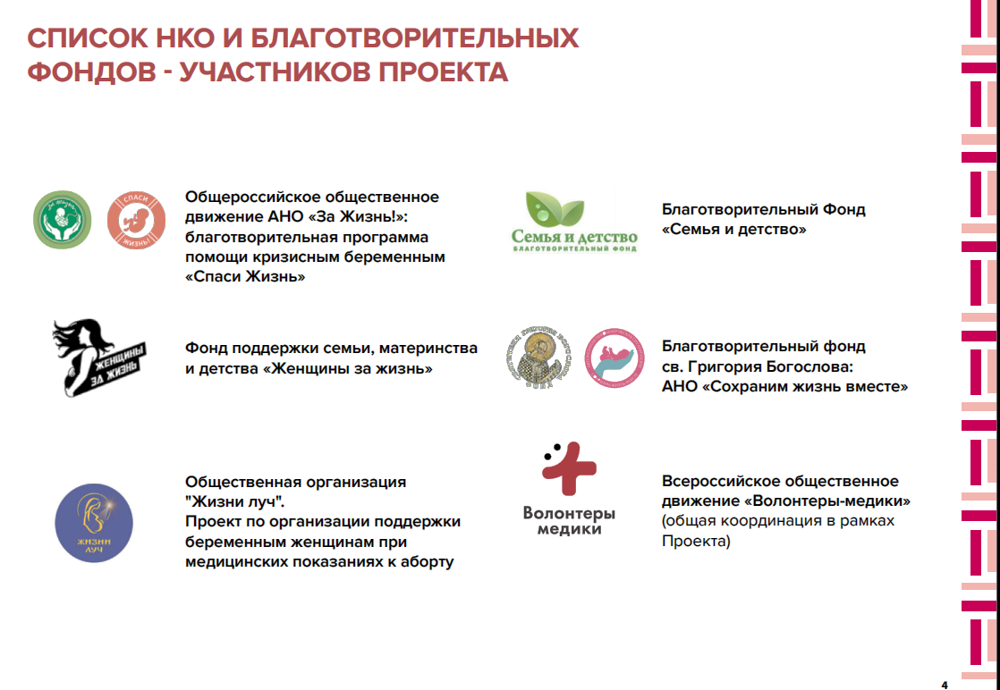
В число организаторов проекта вошли:
Справка:
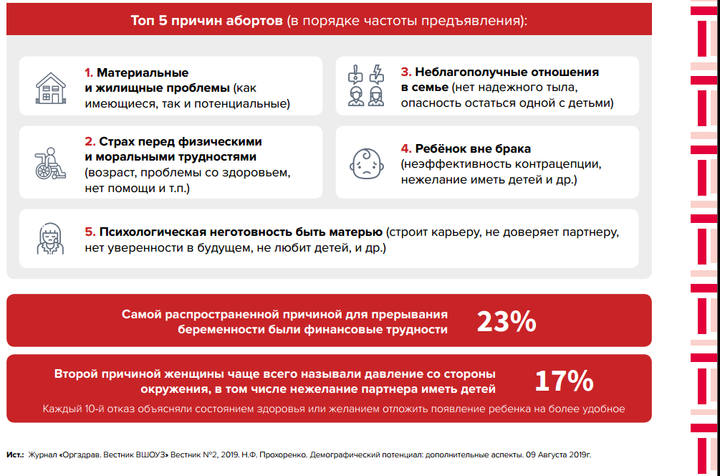
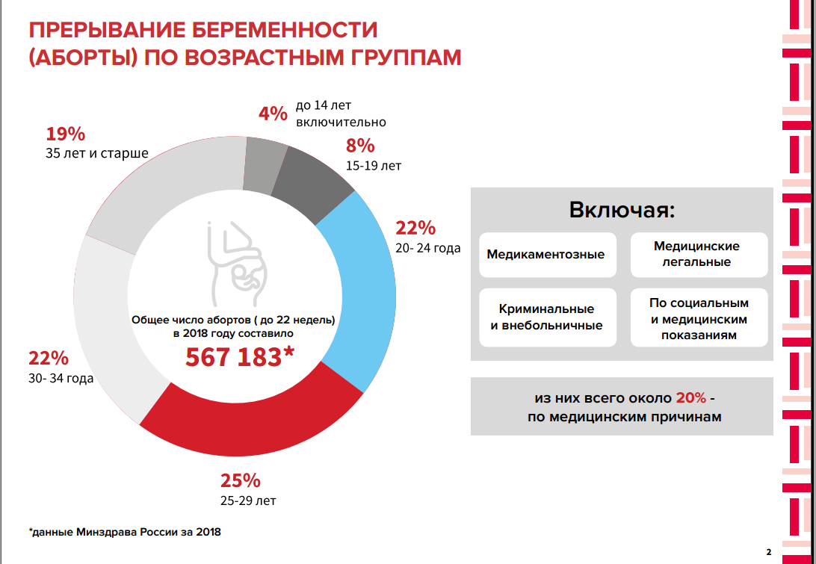
По данным Минздрава РФ, в 2018 году общее количество абортов превысило 560 тыс. случаев, причем только 20% из них были по медицинским причинам (в том числе, самопроизвольные прерывания беременности и медицинские показания). Среди причин абортов беременные чаще всего называют материальные и бытовые трудности, социальное осуждение и моральное давление со стороны окружения, нежелание партнера иметь детей, психологическую неготовность быть матерью, отсутствие поддержки со стороны близких, страх перед будущими трудностями, несвоевременность беременности.

